Ленинградская область
г. Кингисепп
МБУДО «Центр творческого развития»
ДТО «Экология и краеведение»
ТЕМА:
«Выращивание лаванды узколистной
в климатическихусловиях юго-запада
Ленинградской области»
Автор:
Лалакова Алина,
ученица 8а класса,
МБОУ «Кингисеппская СОШ № 3
с углубленным изучением
отдельных предметов»,
МЮУДО «ЦТР»
ДТО «Экология и краеведение»
Руководитель:
Григорьева Ирина Михайловна,
педагог дополнительного образования
МБУДО «ЦТР»
2018 г.
Оглавление
ВВЕДЕНИЕ 3
Цель, задачи. 3
Этапы работы 4
ОСНОВНОЕ СОДЕРЖАНИЕ 6
1. ТЕОРЕТИЧЕСКАЯ ЧАСТЬ 6
1.1. Ботаническая характеристика. 6
1.2. Эколого-биологические особенности 8
1.3. Использование 10
2. ПРАКТИЧЕСКАЯ ЧАСТЬ 12
2.1. Методика работы. 12
2.2. Наблюдения. Обсуждение. 12
ЗАКЛЮЧЕНИЕ 22
ВЫВОД 22
Рекомендации 22
СПИСОК ИНФОРМАЦИОННЫХ ИСТОЧНИКОВ 24
Приложение 26

ВВЕДЕНИЕ

В своем саду можно выращивать не только декоративные, но и полезные культуры. И речь не только о пряных травах, собственном урожае зелени, овощей, фруктов и ягод, но и о лекарственных растениях. Они не только позволяют заготовить собственные фиточаи, но и незаменимы в народной медицине и кулинарии.

На учебно-опытном участке МБУДО «Центр творческого развития» отдел лекарственных растений и малораспространенных (редких) культур существует с 1994 года. В этом отделе насчитывается более 40 видов культур.

Большинству садоводов аромат лаванды известен по гелям для душа, кремам, саше, ароматизаторам воздуха, а густой сине-сиреневый цвет цветущих растений – по заставкам для рабочего стола и интернет-фотографиям лавандовых полей Франции. В результате у садоводов сформировался образ чего-то прекрасного и недоступного. И, хотя семена лаванды и её рассада всё чаще встречаются в продаже, многих одолевают сомнения: подойдёт ли этому южному солнцелюбивому многолетнику климат нашей средней (но отнюдь не средиземноморской) полосы? На нашем участке лаванда растет с конца 90-х годов, и мы можем сказать с уверенностью, что да, может и в наших садах расти лаванда. Важно только подобрать подходящий вид этого растения, т.к. в природе их существует не один десяток. Для нашего региона подходящим видом является лаванда узколистная.

Покупать кустики в питомнике может себе позволить не каждый – стоят они недешево. А попробовать посеять семена самим или попытаться получить посадочный материал другими способами (семенной, черенкование и др.) вполне реально.
Весной 2015 года во время весенней прополки делянок с лавандой мы обранужили всходы молодых растений, появившихся из высыпавшихся семян. Эти всходы мы пересадили на подготовленную делянку и наблюдали за ростом и развитием молодых растений. Таким образом мы получили кустики лаванды тремя способами размножения – рассадным, черенкованием, самосевом. В этом году опыт решили повторить.

Цель, задачи.
Цель: вырастить лаванду в климатических условиях юго-запада Ленинградской области разными способами.
Задачи:

Ознакомиться с ботаническими, эколого-биологическими особенностями лаванды узколистной.

Изучить агротехнику выращивания лаванды.
- Пронаблюдать за ростом, развитием лаванды.
- Выявить лучшие способы размножения лаванды.

Ознакомиться с использованием лаванды.

Место проведения:
Учебно-опытный участок МБУДО «Центр творческого развития» (бывшая Станция юных натуралистов), закрытый грунт (теплица) и открытый грунт.

Время проведения:
Апрель-сентябрь 2015 г. Апрель – сентябрь 2018 г.

Методы исследования.
- Изучение литературы.
- Работа с информационными источниками.
- Эксперимент.
- Наблюдения. Обсуждение.
- Сравнительный анализ.
- Обобщение.

Материалы и оборудование:
Семена лаванды (собранные самостоятельно), маточные кусты лаванды, лопата, грабли, лейка, тяпка, удобрение (комплексное органо-минеральное - Гумат калия), дневник наблюдений, фотоаппарат, компьютер с доступом в интернет.

Этапы работы:
1.Первичное знакомство с темой.
1.1.Подбор литературы.
2. Изучение и анализ литературы:
- о ботанических и эколого-биологических особенностях лаванды;
- об агротехнике выращивания;
- об использовании лаванды.
3. Проведение практической части.
3.1.Подготовка почвы к посеву.
3.2.Посев на рассаду в теплице.
3.3. Место постоянного выращивания – открытый грунт.
3.4.Наблюдения за развитием лаванды
4. Обработка результатов опыта.
4.1. Сравнительный анализ и обобщение.
4.2. Оформление проекта, создание презентации.
5. Защита проекта.

ОСНОВНОЕ СОДЕРЖАНИЕ

1. ТЕОРЕТИЧЕСКАЯ ЧАСТЬ
Лаванда узколистная, или английская
(Lavandula angustifolia Mill.)

1.1. Ботаническая характеристика.
Лаванда (Lavandula) – род растений семейства яснотковых (Lamiaceae или Labiatae). Включает примерно 25-30 видов. [8]
Родиной лаванды узколистнолй являются страны Средиземноморья, где распространена в природе и поныне. Встречается в странах Африки, Америки, Южной Азии, в Крыму, на Кавказе как вечнозеленое растение. Возделывается во многих странах Западной Европы, в России в основном в Краснодарском крае, на юге Украины. [5]
Специалисты насчитывают тридцать девять видов и гибридов этого растения. [19] Самыми популярными являются лаванда узколистная (английская), лаванда голландская гибридная, лаванда широколистная (французская), лаванда зубчатая [9]:
Краткая характеристика самых популярных видов лаванды
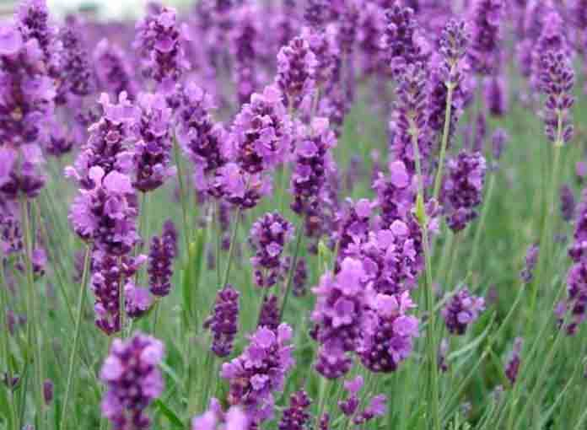 | Лаванда узколистая (английская) – куст диаметром один метр, в высоту достигает метра. Листья небольшие, узкие, серо – зеленого цвета. Сильный свежий запах. Период цветения с июня по июль. Простой в уходе и устойчивый к низким температурам сорт.
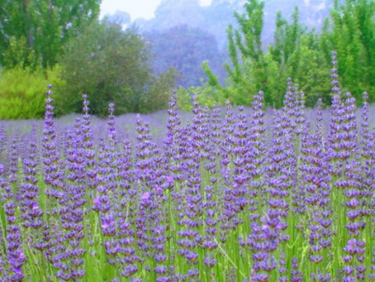 | Лаванда голландская гибридная – менее морозоустойчивый гибридный сорт узколистой лаванды. Популярный в средней и южной Европе. Высота куста достигает двух метров. Цветет крупными соцветьями на длинных стеблях, начало цветения – в июле. Используется в промышленности.
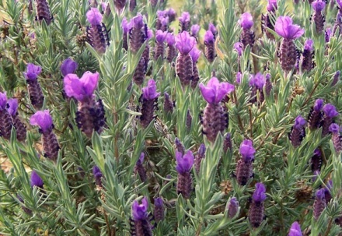 | Лаванда широколистая (французская) – родоначальница декоративных сортов. Отличается широким диапазоном расцветки и длинными прицветниками. Период цветения начинается в мае. Обладает сильным ароматом.
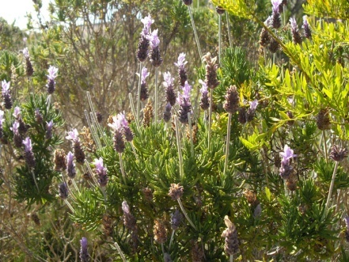 | Лаванда зубчатая – теплолюбивый сорт. В Ленинградской области можно выращивать только в помещениях. Листья мягкие, серебристого цвета, соцветия из крупных цветов разных оттенков синего.
То есть, самой подходящей разновидностью лаванды для выращивания в открытом грунте в нашем регионе является лаванда узколистная.
Таблица 1. Краткое эколого-биологическое описание
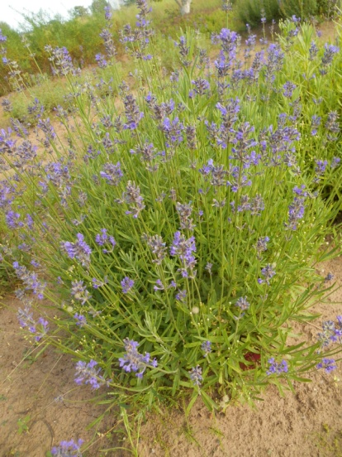  Лаванда узколистная,  или английская  (Lavandula angustifolia Mill.) | Народные названия | Лаванда английская, Лаванда настоящая, Лаванда колоси́стая, Лаванда колоско́вая, Лаванда ко́лосовая
 | Ботаническое название | Lavandula angustifolia Mill. (син. - Lavandula officinalis, Lavandula spica, Lavandulavera)
 | Семейство | Яснотковые (Губоцветные) (Lamiaceae)
 | Жизненная форма | Многолетний, бесштамбовый, сильноветвистый, вечнозеленый, полукустарник
 | Местообитание | В диком виде у нас не встречается. В культуре – как садовое, огородное растение
 | Высота | 0,6-0,8 м, компактная крона сферической формы
 | Время цветения | Июнь-июль, на протяжение 25-30 дней
 | Вид сырья | Соцветия, листья
 | Действующие вещества | Линалилацетат, линалоол
 | Экологические группы | Отношение к влаге: предпочитает достаточное, увлажнение, способна перенести непродолжительный засушливый период;  Отношение к питанию: предпочитает умеренно плодородные почвы;  Отношение к свету: светолюбива.
 | Особенности | Культивируемое, лекарственное, съедобное (пряность), декоративное

Корень одревесневший, ветвистый, густомочковатый, проникает на глубину до 4 м. Основная масса корней сосредоточена в верхнем слое. [15]
Стволика у лаванды почти нет: он начинает ветвиться у самой поверхности земли. Стебли восходящие. Нижние ветви быстро одревесневают и теряют листья. Они покрыты серовато-бурой корой и сильно ветвятся. У лаванды ежегодно заново отрастает очень много зеленых веточек высотой 35 - 40 см. [8, 12]
Листья супротивные, сидячие, линейные или ланцетолинейные, с завернутыми краями. Длина листа – 2-6 см. Окраска – зеленая или серо-зеленая от опушения. [3]
Цветки обоеполые, расположены на концах ветвей и собраны в колосовидные соцветия, состоящие из 4-11 мутовок. Венчик фиолетовый или лиловый с оттенками голубого или синего. Цветёт в июне – июле.
Плод состоит из четырёх орешков, заключённых в остающуюся чашечку. Семена созревают в августе - сентябре.

1.2. Эколого-биологические особенности
Лаванда теплолюбивое и светолюбивое растение. Размножается семенами, а также вегетативно путем черенкования однолетних одревесневших побегов. [5] Выращивается вне севооборота. [6] На одном месте лаванда может расти 20 лет. [8] Важно вовремя весной обрезать растения. Лаванда - вечнозелёное растение, которое сохраняет живые листья до 2-х лет. При наступлении первых солнечных дней листья начинают испарять влагу, а корни находятся в ещё не оттаявшей почве, и эту влагу не поглощают. Наступает явление «физиологической засухи», когда растение само себя сушит. Для этого нужно уменьшить площадь испарения во-первых, и, во-вторых, поспособствовать оттаиванию почвы. [13]
Почва. Лаванда нетребовательна к почвам, но лучше растет на легких почвах с нейтральной или щелочной реакцией. [6, 11] В сухую погоду обильно поливать. [7] Аромат лаванды наиболее ярко проявляется, когда она растёт на бедных почвах. Поэтому при её выращивании не стоит усердствовать с азотными удобрениями. А вот немного подкормить в начале лета комплексными не помешает. [19]
Свет. Светолюбива. Лучше растет на открытом солнце, которое, однако, может быть опасным в апреле-мае. [7, 12] Схема посадки: 30 см между растениями, 50 см междурядья. [6]
Вода. Не переносит близкого залегания грунтовых вод. [6]
Температура. Холодостойкость низкая, необходимо укрытие нетканым укрывным материалом от заморозков. [8]
В холодные зимы кусты лаванды могут подмерзать. Их нужно укрывать, предварительно обрезав ветки. [5] Однако, существует несколько иное мнение: в условиях средней полосы России растения можно не укрывать, т.к. они сильно страдают от выпревания под снегом. [13] Если зимой надземная часть обмерзла, ее обрезают, и растение, как правило, восстанавливается. Такой же обрезкой регулярно омолаживают кустики, чтобы они не оголялись снизу. Важно никогда не обрезать слишком сильно, до одеревеневших стеблей, так как растение может погибнуть. [7]
Уборка урожая. Лаванду убирают в период массового цветения, когда на растении распускается 50% цветков в сухую погоду. [8] Срезать соцветия можно, начиная со второго года жизни посадок. Соцветия срезают ножницами через 10-15 дней после начала цветения и сушат в тени на чердаке. Не стоит сушить их в сушилке, так как при этом сильно улетучивается драгоценное масло. Хранят сырье в полотняных мешочках в сухом и темном месте, желательно не больше года. [13]
Размножение. Лаванду можно размножать семенами, черенками [11], делением корневища весной или осенью или черенками. [6] Размножают лаванду и вегетативно. Для этого нижнюю часть куста в июле засыпают землей на 2/3 высоты растения и оставляют до весны, а весной раскапывают и отрезают для посадки укоренившиеся ветки. [7]
Особенности семенного размножения [6]:
- всхожесть семян невысокая, но возрастает после года хранения семян;
- семена всходят на свету, в течение 10-14 дней при +22+24 градусах;
- после появления первых листочков температуру снижают до +16+18 градусов и сокращают влажность субстрата;
- избегают переувлажнения и прямых солнечных лучей.
Размножение черенками.
Для Средней полосы России более приемлемо зеленое черенкование, которое проводят летом, одновременно со смородиной и облепихой. Обычно это конец июня - начало июля. Нарезают черенки длиной около 10 см, удаляют нижние листья (они легко ошмыгиваются руками), обмакивают нижний срез в Корневин и высаживают в горшочек, тепличку или парник по схеме 4х6 в субстрат. При очень солнечной погоде посадки притеняют. Несколько раз в день их опрыскивают из пульверизатора, поддерживая росу на листьях. Это позволяет не переувлажнять субстрат, в противном случае черенки могут загнивать. При благоприятных условиях укореняемость черенков составляет 90 и более процентов. Корни появляются через 4-5 недель.
Зимуют молодые растения в том же парнике, а укоренённые в горшочках переваливаются как можно раньше после укоренения в открытый грунт. [13]
Как выращивать лаванду в Ленинградской области
Морозоустойчивостью обладает только лаванда узколистная, поэтому для посадки в открытый грунт в Ленинградской области лучше всего подойдет этот вид. Можно сажать и другие сорта, но лучше это делать не на клумбах, а в горшках. Таким образом, садоводы могут создать любую придуманную композицию. Но в то же время, в открытом грунте растение не будет зимовать. [17]
Категорически нельзя сеять лаванду узколистную под зиму, так как посадочный материал в этой области может замерзнуть. В большей части Ленинградской области почву для выращивания кустарников придется искусственно улучшать. В низинах наблюдается повышенная влажность грунта, что для лаванды совершенно не подходит. В таких местах можно почву искусственно высушить или сажать кустарники на возвышении. Грунт практически на территории всей области беден на перегной и отличается повышенной кислотностью. [17]
В Ленинградской области и в Подмосковье выращивание лаванды узколистной практически ничем не отличается. Разница лишь в почве, в которую при необходимости нужно вносить определенные удобрения и уходом за растением в зимний и предзимний период. Любой другой вид лаванды можно выращивать в горшках. [17]

1.3. Использование
Лаванду используют в разных областях: кулинария, медицина, парфюмерия и косметика, дизайн и др. Все части растения содержат эфирное (лавандовое) масло: лист - до 0,4 %, стебли - до 0,2 %, значительное количество его накапливается в соцветиях - 3,5-4,5 %. Основные компоненты эфирного масла (в %): лаиналилацетат (40-50%), линалоол (30-40%), ццинеол (10%), камфора (2-3%), борнеол (3-4%).[15]
Кулинария. Лаванду иногда применяют как пряность в кулинарии при приготовлении рыбных, овощных грибных супов. В старых поварских книгах рекомендовали перекладывать листьями лаванды яблоки при мочении. Можно получить ароматный уксус, настоянный на цветках лаванды. При копчении рыбы иногда добавляют к дровам ягоды можжевельника и цветки лаванды. В США лавандой ароматизируют зеленый чай.
И конечно, это растение - великолепный медонос с продолжительным периодом цветения. С 1 гектара насаждений можно получить 120-160 кг ароматного лечебного меда. [14]
Цветки кладут в салаты, соусы, супы, вторые блюда, добавляют в чай. [7]
В сухом виде в смеси с некоторыми травами (майоран, лепестки роз и др.) входит в составы оздоровительных чаев. [6]

Медицина.
В медицине используется не только эфирное масло лаванды. Соцветия сами по себе - ценнейшее лекарственное сырьё. В соцветиях лаванды кроме эфирного масла обнаружены дубильные вещества, фенилкарбоновые кислоты, фитостеролы, кумарины и флавоноиды.
Цветки лаванды, также как и эфирное масло, включены в Европейскую Фармакопею. Препараты из них действуют как лёгкое седативное, расслабляющее и успокаивающее средство. Исследованиями установлено антимикробное, противовоспалительное, фунгицидное, инсектицидное и акарицидное действие. Цветки обладают желчегонным действием. Дубильные вещества действуют слегка закрепляюще.
Она рекомендована при нарушениях сна, функциональных расстройствах пищеварения, особенно связанных со стрессами и нерегулярным питанием, при синдроме раздражённого желудка. В бальнеотерапии (лечение ваннами) используется при нарушениях кровообращения и ревматических заболеваниях. [5, 7, 8, 14]
Лаванда в быту. Несколько капель лавандового масла или соцветия в полотняном мешочке предохраняют шерстяные и меховые вещи от моли.
Очень красиво смотрятся букетики из соцветий в качестве сухоцвета. Их срезают во время цветения, высушивают в пучочках «вниз головой» и, перевязав красивыми ленточками, ставят снопиками в комнате или в вазочке на кухне. Вокруг них продолжительное время разносится тонкий ненавязчивый аромат. [4, 7, 8]
Лаванда в садовом ландшафте. Лаванда очень декоративна. Ее кусты, усеянные голубыми цветками, украсят любой цветник, любой огород. Лаванду охотно посещают пчелы. Лавандовый мед очень ароматный и вкусный. [5]

2. ПРАКТИЧЕСКАЯ ЧАСТЬ

2.1. Методика работы.
Познакомившись с источниками информации, мы узнали, что наиболее приемлемыми для размножения лаванды в средней полосе России, в том числе и в Ленинградской области, является зеленое черенкование и семенное размножение. Именно эти 2 способа мы и попробовали реализовать.
При выращивании культурных растений важно соблюдать агротехнику (Таблица 1.)
Таблица 1. Методика работы – агротехника выращивания.
№ | Вид работы | Сроки
Размножение семенами
1. | Подготовка почвы (перекопка с внесением перегноя) | I декада мая
2. | Посев семян | II декада мая
3. | Подкормки:  Гумат калия | - через 2 недели после появления всходов;  - через 2 недели после первой
Размножение черенками
1. | Подготовка почвы: внесение перегноя, перекопка | III декада мая
2. | Заготовка черенков | I-II декада июня
3. | Обработка черенков укоренителем («Корневин») | сразу после заготовки
4. | Высадка черенков в теплицу | сразу после обработки
5. | Уход: прополка, рыхление, полив | По мере надобности
6. | Подкормки:  Гумат калия | - через 2 недели после высадки;  - через 2 недели после первой
7. | Удаление соцветий | в первый год жизни
Уход за кустами второго и последующих годов жизни
1. | Подрезка кустиковов | III декада апреля
2. | Подкормка: сложное удобрение или настой навоза, золы и 30 г суперфосфата | III декада апреля
3. | Заготовка сырья | период цветения
4. | Подготовка растений к зимовке: внесение фосфорных и калийных удобрений | август

2.2. Наблюдения. Обсуждение.
Весной 2015 года во время весенней прополки делянок с лавандой мы обранужили всходы молодых растений, появившихся из высыпавшихся семян. Эти всходы мы пересадили на подготовленную делянку и наблюдали за ростом и развитием молодых растений. Таким образом, мы получили кустики лаванды тремя способами размножения – рассадным, черенкованием, самосевом.
В этом году опыт решили повторить.
Под наблюдения взяли:
-растения, посаженные весной 2015г, растут 3 год (самосев, посев, черенкование);
-растения первого года произрастания (посеянных семенами (самосев и посев) и укореняющиеся черенки лаванды).
Опыт проводился в 3 вариантах:
-1 вариант – семена на рассаду, теплица
-II вариант – зеленое черенкование, теплица
-III вариант – самосев, открытый грунт.
Схема 1. Расположение делянок с лавандой
Открытый грунт с южной  стороны теплицы. |  | Закрытый грунт
Растения самосевом | Стенка теплицы | Рассада
 |  | Черенки

2.2.1. Выращивание рассады.
Всходы – самосевки мы заметили в III декаде мая (Рис.1). Аккуратно перенесли их из-под больших кустов на свободную делянку. Семена лаванды были посеяны на рассаду во II декаде мая. В начале июня были заготовлены зеленые черенки. (Рис. 2)
Всходы начали появляться через 12 дней и на 20-й день после посева у нас появился ряд ровных зеленый растений (Рис.3).
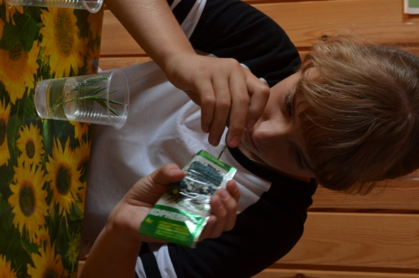
Рис. 1.Всходы-самосевки. Рис. 2. Подготовка зеленых черенков. Рис. .3 Всходы лаванды
Уход за рассадой заключался в рыхлении, прополке и поливе по мере надобности. Рассада развивалась хорошо, не болела.

2.2.2. Пикировка рассады.
Через месяц рассаду распикировали, пересадив растения на расстоянии 6-8 см.
Схема 2. Расположение делянок с лавандой после пикировки рассады
Открытый грунт с южной стороны теплицы. |  | Закрытый грунт
Растения самосевом | Стенка теплицы | Рассада
 |  | Рассада
 |  | Черенки

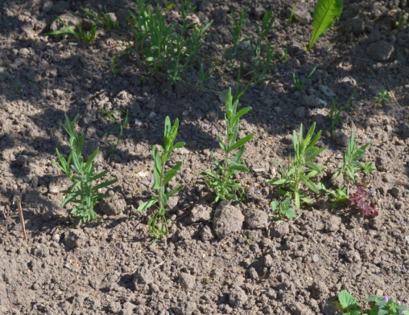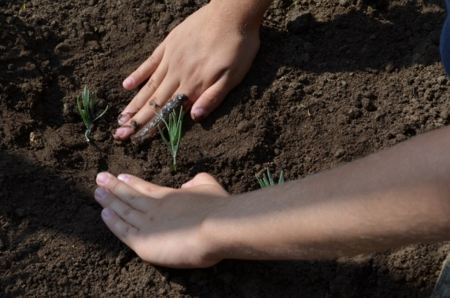
Рис. 2-4. Растения лаванды (самосев, рассада, черенки)

Б. Рост и развитие.
Таблица 2. Наблюдения за ростомразвитием растений
Место выращивания | Посев | Всходы | Пикировка/пересадка | Цветен.* | Сбор сырья*
Рассада (теплица) | 18.05 | 28.05.-09.06 | 16.06
Черенки (теплица) |  |  | 19.06
Самосев (возле теплицы) |  |  | 25.05
Лаванда 3 года |  |  |  | 16.07 – 13.08* | В период цветения
*- растения 3 года.
Рассада после пикировки приживалась хорошо, выпадов не было. Спустя 3 недели после черенкования в рост пошли и черенки, стали появляться боковые веточки. Растения-самосевки с южной стороны теплицы так же тронулись в рост после пересадки. (рис. 5-7)
В течение лета растения, вращиваемые всеми тремя способами активно росли, набирая зеленую массу, но в открытом грунте растения развивались медленнее, были более компактными.
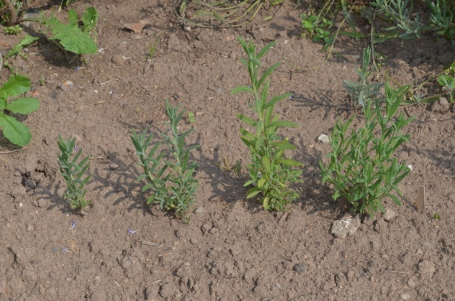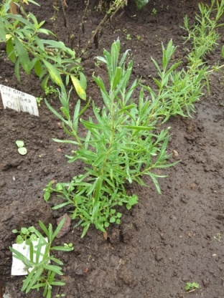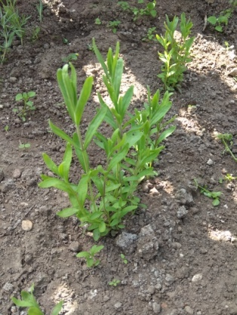
Рис. 5-7. Лаванда в открытом грунте (самосев) и в теплице (черенки, рассада)
Регулярно велись наблюдения за ростом и развитием лаванды. (рис. 8)
Рис. 8. Наблюдения за ростом и развитием растений: измерение высоты.

2.2.3. Погодные условия.

Фенологические наблюдения вели с начала мая по первую декаду сентября. Т.к. лаванду мы выращивали в открытом и закрытом (защищенном) грунте, то фиксировали еще и температуру воздуха в теплице. Результаты наблюдений представлены в таблице 3 в сравнении с данными 2015 г.

Таблица 3. Анализ результатов фенологических наблюдений
Погодные  условия |  |  | май |  | июнь |  | июль |  | август |  | сентябрь  (1 дек.)
 |  |  | 2015 | 2018 | 2015 | 2018 | 2015 | 2018 | 2015 | 2018 | 2015 | 2018
кол-во ясных дней |  |  | 4 | 18 | 4 | 4 | 5 | 6 | 11 | 3 | 0 | 3
кол-во малооблачных дней |  |  | 10 | 9 | 13 | 13 | 9 | 12 | 10 | 13 | 5 | 4
кол-во дней с перем. облачностью |  |  | 5 | 1 | 7 | 6 | 7 | 6 | 4 | 7 | 1 | 0
кол-во пасмурных дней |  |  | 12 | 3 | 6 | 6 | 10 | 7 | 6 | 8 | 4 | 3
кол-во дней с осадками |  |  | 2 | 2 | 3 | 5* | 7 | 5 | 6 | 8** | 1 | 1***
t^{о}С | средняя | откр.грунт | 13,7 | 21,5 | 18,8 | 20,7 | 19,5 | 26,5 | 21,6 | 26,6 | 17 | 19,9
 |  | закр.грунт | 25,1 | 30,5 | 30,3 | 32,7 | 31,2 | 35,2 | 28,8 | 30,8 | 25,8 | 28,6
 | максим. | откр.грунт | 21 | 29 | 25 | 30 | 29 | 33 | 29 | 31 | 19 | 27
 |  | закр.грунт | 31 | 39 | 36 | 40 | 35 | 39 | 38 | 41 | 27 | 36
 | миним. | откр.грунт | 9 | 8 | 14 | 12 | 14 | 14 | 15 | 13 | 15 | 15
 |  | закр.грунт | 17 | 19 | 22 | 18 | 27 | 28 | 22 | 17 | 23 | 17
* - из них 2 – гроза без дождя.
** - из них 1 день с градом, 2 дня - гроза.
*** - гроза.
По данным таблицы построили гистограмму облачности и график температур (рис. 12, 13)
Рис. 12. Гистограмма 1. «Фенологические наблюдения: облачность» (по годам)

Рис. 13. Графики 1-2 «Фенологические наблюдения: температура воздуха» (по годам)

(красная линия – температура воздуха в теплице, синя – в открытом грунте)
Из таблицы, гистограммы и графиков мы видим, что погодные условия этого лета для роста и развития теплолюбивой лаванды как в открытом, так и в закрытом грунте - благоприятные: ясных и малооблачных дней достаточно (больше всего ясных дней – в мае 2018 г.). Сравнивая погодные условия этого года с данными за 2015 год, мы можем сделать вывод, что лето 2018 года было более теплым, по количеству дней с осадками разница небольшая. Среднемесячные температуры воздуха мая-августа не опускались ниже 19^{о}С в 2018 г. и ниже 13,7 – в 2015 г. В теплице (защищенном грунте) средние температуры в мае, июне и июле были относительно стабильные.

2.2.4. Морфологические наблюдения
Сравним лаванду по морфологическим признакам.
Таблица 4. Морфологические наблюдения за лавандой
 | Параметры | Лаванда узколистная
 |  | 2015 г. |  |  | 2018 г.
 |  | теплица |  | откр. грунт (самосев) | теплица |  | откр. грунт (самосев)
 |  | черенки | рассада |  | черенки | рассада
куст | Высота, см | 46 | 40 | 12±2,17* | 41 | 35 | 23±5,6*
 | Диам. кроны, см. | 18 | 12 | 10 | 15 | 12 | 10
 | Степень ветвления | 2 | 1,  реже 2 | 2 | 2 | 1,  реже 2 | 2
лист | Длина пласт., см. | 4 | 3,5 | 3 | 4,2 | 3,7 | 2,7
 | Ширина пласт., см. | 0,4 | 0,6 | 0,3 | 0,5 | 0,6 | 0,4
 | Окраска | серовато-зеленая
 | Форма Листа | линейно-ланцетная
 | Край листа | ровный, лист слегка вогнутый
 | Степ. ароматности | высокая
* рассчет показателя с применением приложения Microsoft Excel – в Приложении 1.
Куст. И в 2015 и в 2018 году мы получили похожие результаты: более высокие растения – в теплице. Наибольшая высота у растений, выращенных рассадным способом – 46 см (2015 г.) и 41 см (2018 г.). Они на 6 см выше саженцев, выращенных из черенков в теплице и почти на 30 см выше, чем на улице. Однако, для растений-самосевок более прохладное лето 2015 г. оказалось менее благоприятным – за лето растения выросли на 12 см. Подобные результаты мы видим, сравнивая диаметр растений: больший диаметр имеют растения, выращиваемые черенкованием, а у растений, выращенных рассадным способом и растений-самосевок диаметр кустиков одинаковый по годам, при этом растения-самосевки имеют меньший диаметр. (Рис. 14, Гистограммы 2, 3)

Рис. 14. Гистограмма 2. Высота растений Гистограмма 3. Диаметр растений
Если сравнивать растения, выращенные в закрытом грунте и в открытом, то мы видим, что параметры первых значительно превышают параметры вторых. Но эстетически привлекательнее выглядят растения открытого грунта – они более компактные и имеют более разветвленный кустик.
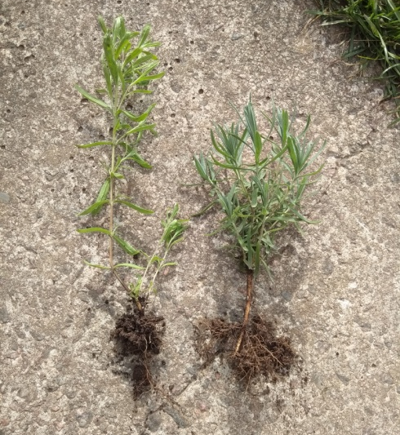
Рис. 15. Морфология растений: лаванда рассадой и из черенка
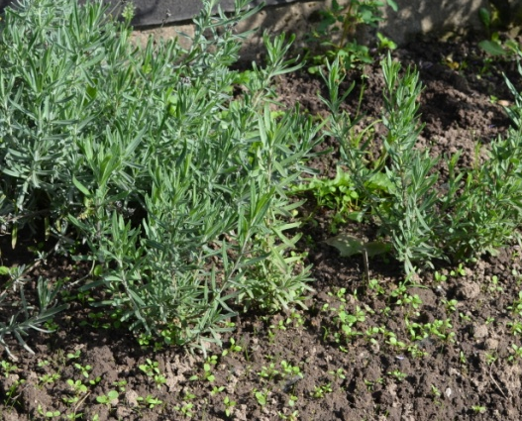
Рис. 16. Кустики лаванды из открытого грунта (самосейки) выглядят более привлекательно.
Исходя из вышесказанного, мы видим, что получить хороший посадочный материал лаванды можно всеми тремя способами: самосевом, зеленым черенкованием, рассадным способом. Погодные условия лета более подходящими для растений в 2015 году: кустики выросли более высокими и крупнее в диаметре. Вероятно, затянувшаяся жара лета 2018 г. с температурой воздуха выше 25^{о} С на улице и выше 30^{о} С в теплице оказалась некомфортной для роста и развития растений.

2.2.5. Зимовка растений
Растения, выращенные летом 2015 года, были подготовлены к зимовке: внесли фосфорные и калийные удобрения. Все растения оставили на своих местах - лаванда, полученная самосевом, осталась на прежней делянке, растения, выращенные рассадным способом и черенкованием, остались в теплице, с которой в 1 декаде сентября была снята пленочная крыша. Решили не делать дополнительных укрытий. Весной 2016 года получили следующий результат:
- на делянке с растениями-самосевками сохранность кустиков составила 98,1 % (сохранилось 51 растение из 52);
- из растений, полученных черенкованием, сохранилось 78,3% (36 из 46 растений);
- растений, полученных рассадным способом – 69,4% (25 растений из 36)
Сохранность растений,  полученных самосевом | Сохранность растений,  выращенных черенкованием | Сохранность растений,  выращенных через рассаду
Рис. 17. Диаграммы 1-3. Сохранность растений после зимовки
Практика 2015-2016 года показала нам, что более выносливыми к условиям нашей зимы оказались растения, полученные самосевом – погибло всего 1 растение. Растения, выращиваемые в теплице, оказались менее подготовленными к неблагоприятным зимним условиям. А после пересадки растений из теплицы в открытый грунт на постоянное место погибло по 1 растению из выращенных рассадным способом и из черенков.
В этом году мы повторим опыт с зимовкой молодой лаванды.

2.2.6. Использование
У лаванды можно использовать листья, цветки:
- с лекарственной целью сырье можно заготовить на всю зиму (сбор производился в период цветения) (рис. 18-19);
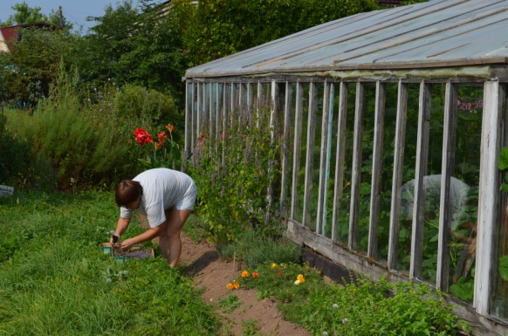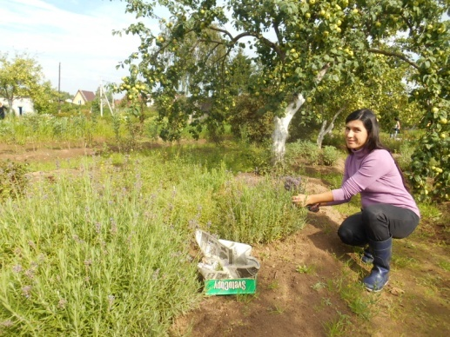
Рис. 18-19. Заготовка сырья лаванды на делянках старше 3 лет
- как пряность: насушить листья и цветки и в мелко растертом виде слегка посыпать пищу (сбор в период вегетации);
- для ванн: соль перетереть с сухой лавандой и использовать для приготовления ванн;
- для отдушки белья, отпугивания моли и других насекомых: разложить в белье, веточки разложить в шкафах;
- с декоративной целью: можно выращивать на огороде, в цветнике, а затем пересадить в горшок и пользоваться свежими листьями в течение долгой хмурой ленинградской зимы;
-помощь программисту: веточки лаванды в виде букетика повесить возле рабочего места, или периодически распылять лавандовое масло, - вдыхание ароматного запаха лаванды способствует снижению числа ошибок у программистов на 20%. [17]
К сентябрьской районной сельскохозяйственной ярмарке мы пересадили несколько кустиков лаванды в возрасте 3 лет для продажи (рис. 20).
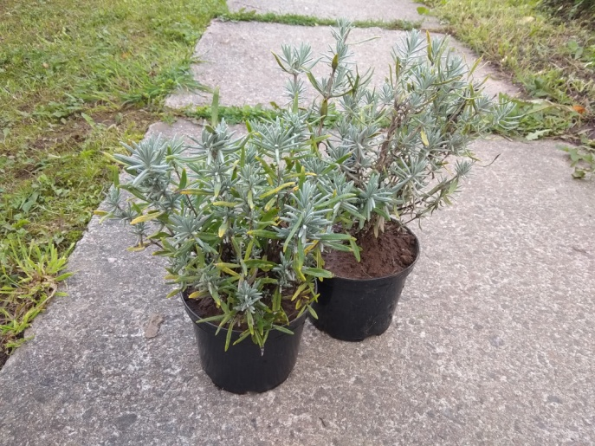
Рис. 20. Лаванда для ярмарки
Так же ежегодно мы пополняем семенной фонд лекарственных растений и заготавливаем семена лаванды. Семенной фонд дает возможность обменяться семенами лекарственных растений и малораспространенных культур с учреждениями образования, а так же дачниками.
Рис. 21. Заготовка семян лаванды

ЗАКЛЮЧЕНИЕ

ВЫВОД

- Лаванда обыкновенная может расти в климатических условиях юго-запада Ленинградской области. Лучший участок для постоянного выращивания лаванды – сухое хорошо освещенное солнцем место. Лаванда – растение очень декоративное: период цветения около 1,5-2 месяцев, цветет дружно и обильно. Листья и цветки лаванды имеют ярко выраженный аромат.
- Размножать лаванду можно как семенным путем, так и вегетативно, путем черенкования – все эти способы подходят для кламатических условий юго-запада Ленинградской области. Лучший способ вращивания лаванды – черенкование и самосев. Размножать семенами - через рассаду. Место для выращивания растений в первый год – защищенный грунт (теплица или парник). И при вегетативном, и при семенном способах образуются хорошо облиственные кустики, однако при вегетативном размножении кустики образуются повыше и дают больше боковых побегов, поэтому кустик получается выше и мощнее. Если удается получить растения самосевом, то кустики получаются более компактной формы и выглядят более привлекательно.
- Лаванда может зимовать в климатических условиях юго-запада Ленинградской области без укрытия. Наиболее выносливые те растения, которые получаются самосевом.
- Лекарственное сырье (лист, цветки) высоко ароматично. При соблюдении правил агротехники можно вырастить эти растения и получить:
- экологически чистое лекарственное сырье;
- пряность для добавки в пищу;
- ароматизатор для ванн, белья;
- очиститель воздуха;
  - экологически чистое и безопасное для человека средство:
*для повышения трудоспособности и качества труда,
* для борьбы с молью и другими насекомыми в доме.

Рекомендации
Выращивайте такое лекарственное растение, как лаванда. Лаванда украсит ваш огород своими голубыми цветами и станет подарком из прекрасного мира растений.
Выращивайте это растение с учетом его биологических, агротехнических особенностей и экологически чистое лекарственное сырье будет вам помогать от различных болезней, улучшать вкус пищи, улучшать производительность и качество труда, избавлять дом от насекомых и просто радовать вас.
Желаем успехов!

СПИСОК ИНФОРМАЦИОННЫХ ИСТОЧНИКОВ
- 15 растений, которые прогонят комаров с участка. [электронный ресурс].- Режим доступа: https://www.botanichka.ru/article/15-rasteniy-kotoryie-progonyat-komarov-s-uchastka/
- Алексеев Ю.Б. Пряно-ароматические грядки Волшебного мира семян. – М.: ОАО «Московская газетная типография», 2016. – 156 с.
- Дудченко Л. Г., Козьяков А. С., Кривенко В. В. Пряно-ароматические и пряно-вкусовые растения: Справочник [Текст] / Отв. ред. К. М. Сытник. — К.: Наукова думка, 1989. — 304 с.
- Ивелей Тесса. Дизайн вашего сада, - М.: РОСМЭН, 2001. – 256 с.
- Кораблева, О. Пряности [Текст] / Г. Рыбак, Л. Романенко, О. Кораблева, - Киев: Урожай, 1986. – 172 с.
- Лаванда [электронный ресурс].- Режим доступа: https://www.greeninfo.ru/vegetables/lavandula_officinalis.html
- Лаванда — аромат гор. [электронный ресурс].- Режим доступа: https://www.botanichka.ru/article/lavender/
- Лаванда — аромат и цвет. [электронный ресурс].- Режим доступа: https://www.botanichka.ru/article/lavender-3/
- ЛАВАНДА. ВЫРАЩИВАНИЕ В ЛЕНИНГРАДСКОЙ ОБЛАСТИ. [электронный ресурс].- Режим доступа: http://www.garbolozero.ru/index.php/pozhary/item/434-%D0%BB%D0%B0%D0%B2%D0%B0%D0%BD%D0%B4%D0%B0-%D0%B2%D1%8B%D1%80%D0%B0%D1%89%D0%B8%D0%B2%D0%B0%D0%BD%D0%B8%D0%B5-%D0%B2-%D0%BB%D0%B5%D0%BD%D0%B8%D0%BD%D0%B3%D1%80%D0%B0%D0%B4%D1%81%D0%BA%D0%BE%D0%B9-%D0%BE%D0%B1%D0%BB%D0%B0%D1%81%D1%82%D0%B8
- Лаванда посадка и уход в открытом грунте в Ленинградской области [электронный ресурс].- Режим доступа: http://dacha-posadka.ru/grunt/lavanda-posadka-i-uhod-v-otkrytom-grunte-v-leningradskoy-oblasti.html
- Лаванда узколистная [электронный ресурс].- Режим доступа: https://www.greeninfo.ru/grassy/lavandula_officinalis.html
- Лучник А.Н. Энциклопедия декоративных растений умеренной зоны. – М.: институт технологических исследований, 1997. – 464 с.
- Маланкина Елена Львовна, д-р с/х наук, профессор каф. ботаники РГАУ-МСХА имени К.А. Тимирязева Выращивание лаванды в Подмосковье [электронный ресурс].- Режим доступа: https://www.greeninfo.ru/grassy/lavandula_officinalis.html/Article/_/aID/5496
- Маланкина Елена Львовна, д-р с/х наук, профессор каф. ботаники РГАУ-МСХА имени К.А. Тимирязева Применение лаванды: не ограничивайтесь маслом [электронный ресурс].- Режим доступа: https://www.greeninfo.ru/grassy/lavandula_officinalis.html/Article/_/aID/5494
- Машанов, В.И. Пряноароматические растения [Текст] / В.И. Машанов, А.А. Покровский, - М.: Агропромиздат, 1991. – 287 с.
- Описание таксона Lavandula angustifolia Mill. [электронный ресурс].- Режим доступа: http://www.plantarium.ru/page/view/item/22225.html
- ОСОБЕННОСТИ УХОДА ЗА ЛАВАНДОЙ В ПОДМОСКОВЬЕ, ЛЕНИНГРАДСКОЙ ОБЛАСТИ И НА УРАЛЕ [электронный ресурс].- Режим доступа: https://dachadizain.ru/cvety/mnogoletnie/osobennosti-uxoda-za-lavandoj-v-podmoskove.html
- Солдатченко С.С., Кащенко Г.Ф., Пидаев А.В. Ароматерапия. Профилактика и лечение заболеваний эфирными маслами. — 3-е изд., испр. и доп. Симферополь: Таврида, 2005. — 256 с.
- ЦАРИЦА АРОМАТА: КАК ВЫРАСТИТЬ ЛАВАНДУ В СРЕДНЕЙ ПОЛОСЕ [электронный ресурс].- Режим доступа: https://zakustom.com/blog/43608062036/TSaritsa-aromata:-kak-vyirastit-lavandu-v-sredney-polose
- Шумовская Т. «Как вырастить лаванду из семян?» [электронный ресурс].- Режим доступа: https://www.botanichka.ru/article/kak-vyirastit-lavandu-iz-semyan/

Приложение
Приложение 1.

Наблюдения за ростом и развитием лаванды.
(на примере измерения высоты растений-самосевок
с использованием приложения Microsoft Excel)

Лаванда 2015 (самосев)
Схема посадки:

1 9

Высота растений – в см.
№ | Дата измерений
 | 24.06 | 02.07 | 11.07 | 21.07 | 30.07 | 11.08 | 21.08 | 02.09 | 12.09
1 | 1 | 1,5 | 2 | 3 | 4,5 | 6 | 7 | 8 | 9
2 | 2 | 4 | 4 | 5 | 6 | 8 | 10 | 11 | 11
3 | 1 | 1 | 1,5 | 3,5 | 6 | 9 | 11 | 12,5 | 13
4 | 1,5 | 4 | 4,5 | 8 | 12 | 15 | - | - | 0
5 | 1 | 1,5 | 3 | 5 | 9 | 13 | 17 | 19 | 19
6 | 1 | 2 | 2 | 5 | 8,5 | 13 | 15 | 15,5 | 16
7 | 1 | 1,5 | 2 | 5 | 8,5 | 14 | 18 | 20 | 22
8 | 2 | 2,5 | 3 | 5 | 7 | 12 | 14 | 16 | 16
9 | 1,5 | 2 | 2,5 | 3 | 4 | 7 | 10 | 12 | 12
10 | 1 | 2 | 2 | 4 | 5,5 | 7 | 9 | 10 | 11
11 | 1 | 2,5 | 2,5 | 5 | 9 | 12 | 15 | 16,5 | 17
12 | 1 | 1 | 1 | 3,5 | 6 | 8 | 9 | 10,5 | 11
13 | 1 | 3 | 3,5 | 7 | 9 | 12,5 | 15 | 17 | 17,5
14 | 1 | 1,5 | 1,5 | 3 | 5 | 7 | 10 | 10,5 | 11
15 | 2 | 3 | 3 | 4 | 6 | 8 | 11 | 11 | 12
16 | 1 | 2 | 2 | 2,5 | 4 | 5 | 6 | 6,5 | 7
17 | 1 | 1,5 | 2 | 2 | 2 | 2,5 | 4 | 4,5 | 5
18 | 2 | 4 | 4 | 4 | 6 | 9 | 12 | 14,5 | 15
19 | 2 | 4 | 4 | 4,5 | 6,5 | 10 | 15 | 19,5 | 21
20 | 2 | 3 | 3,5 | 4 | 7,5 | 13 | 18 | 22 | 23
21 | 1,5 | 3 | 3,5 | 4,5 | 8 | 11 | 14 | 15 | 15
22 | 1,5 | 4 | 4 | 4 | 6 | 7 | 9 | 10 | 11
23 | 1 | 2 | 2 | 2 | 3 | 5,5 | 7 | 7 | 7
24 | 1 | 2 | 2 | 3,5 | 7 | 10 | 12 | 13 | 13
25 | 1 | 3 | 3,5 | 5 | 8 | 13 | 18 | 20,5 | 20,5
26 | 1,5 | 3 | 3 | 4,5 | 6 | 10 | 15 | 19 | 20
27 | 1 | 2 | 2 | 2,5 | 3,5 | 3,5 | 5 | 5 | 6
28 | 1 | 2 | 2,5 | 4 | 7 | 9 | 13 | 15 | 15
29 | 1 | 2 | 2,5 | 3 | 6 | 7 | 10 | 13 | 14
30 | 1,5 | 3 | 3 | 3,5 | 6,5 | 8 | 12 | 14,5 | 15
31 | 1 | 2 | 2 | 2 | 4 | 4 | 6 | 8,5 | 8,5
32 | 1 | 1,5 | 2 | 2 | 4 | 5 | 9 | 9 | 9
33 | 2 | 3 | 3 | 3 | 4 | 6 | 8 | 9,5 | 9,5
34 | 1 | 2 | 3 | 3 | 3 | 5 | 7,5 | 8,5 | 8,5
35 | 1 | 3 | 3 | 3 | 5 | 7 | 9,5 | 11 | 11
36 | 3 | 5 | 5 | 6 | 7 | 8 | 9 | 11 | 11
37 | 1 | 2 | 2 | 3 | 3,5 | 7 | 9,5 | 12 | 12
38 | 1 | 3 | 3 | 4,5 | 7 | 13 | 19 | 22 | 23
39 | 1 | 2 | 2 | 3 | 4 | 5 | 8 | 9 | 9
40 | 1 | 3 | 3 | 4 | 6,5 | 10 | 16 | 19,5 | 20
41 | 1 | 1,5 | 3,5 | 5 | 6,5 | 9 | 12 | 14,5 | 15
42 | 1 | 2 | 2 | 2- | 2 | 2 | 4 | 4 | 5
43 | 1 | 1,5 | 2,5 | 4 | 7 | 12 | 17 | 19,5 | 20
44 | 1 | 1,5 | 2 | 3 | 3,5 | 7 | 11 | 13 | 13
45 | 1 | 2 | 2 | 2,5 | 5 | 6 | 8,5 | 11 | 12
46 | 1 | 2 | 2 | 3 | 6 | 9 | 13 | 16 | 15
47 | 1 | 1,5 | 1,5 | 1,5 | 4 | 5 | 8 | 11 | 11
48 | 1 | 1 | 1 | 2 | 4,5 | 6 | 9 | 11 | 10
49 | 1 | 1,5 | 2 | 2 | 4 | 7 | 9 | 11 | 14
50 | 1 | 2 | 2 | 3 | 6 | 10 | 11 | 13,5 | 17
51 | 1 | 2 | 2 | 3,5 | 6 | 9 | 13 | 17 | 13
52 | 1,5 | 2,5 | 3 | 4,5 | 7 | 10 | 11 | 12,5 | 19

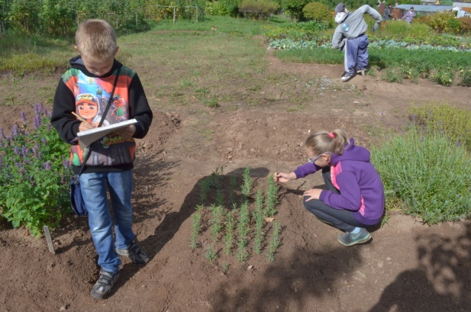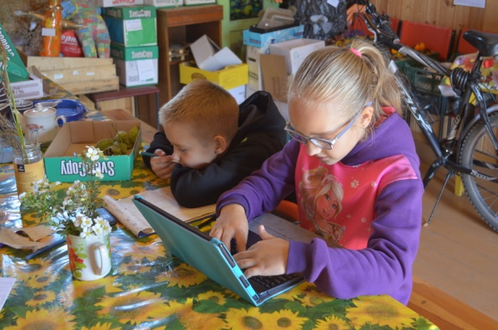
Рис. 22-23. Измерение высоты растений-самосевок
и внесение данных в таблицы Microsoft Excel

Прирост по декадам и вычисление среднего значения высоты растений
 | 1 дек. | 2 дек. | 3 дек. | 4 дек. | 5 дек. | 6 дек. | 7 дек. | 8 дек. |  | Высота раст.
 | 0,5 | 0,5 | 1 | 1,5 | 1,5 | 1 | 1 | 1 |  | 8
 | 2 | 0 | 1 | 1 | 2 | 2 | 1 | 0 |  | 9
 | 0 | 0,5 | 2 | 2,5 | 3 | 3 | 1,5 | 0,5 |  | 12
 | 2,5 | 0,5 | 3,5 | 4 | 3
 | 0,5 | 1,5 | 2 | 4 | 4 | 4 | 2 | 0 |  | 18
 | 1 | 0 | 3 | 3,5 | 4,5 | 2 | 0,5 | 0,5 |  | 15
 | 0,5 | 0,5 | 3 | 3,5 | 5,5 | 4 | 2 | 2 |  | 21
 | 0,5 | 0,5 | 1 | 1 | 3 | 3 | 2 | 0 |  | 14
 | 0,5 | 0,5 | 0,5 | 1 | 3 | 3 | 2 | 0 |  | 10,5
 | 1 | 0 | 2 | 1,5 | 1,5 | 2 | 1 | 1 |  | 10
 | 1,5 | 0 | 2,5 | 4 | 3 | 3 | 1,5 | 0,5 |  | 16
 | 0 | 0 | 2,5 | 2,5 | 2 | 1 | 1,5 | 0,5 |  | 10
 | 2 | 0,5 | 3,5 | 2 | 3,5 | 2,5 | 2 | 0,5 |  | 16,5
 | 0,5 | 0 | 1,5 | 2 | 2 | 3 | 0,5 | 0,5 |  | 10
 | 1 | 0 | 1 | 2 | 2 | 3 | 0 | 1 |  | 10
 | 1 | 0 | 0,5 | 1,5 | 1 | 1 | 0,5 | 0,5 |  | 6
 | 0,5 | 0,5 | 0 | 0 | 0,5 | 1,5 | 0,5 | 0,5 |  | 4
 | 2 | 0 | 0 | 2 | 3 | 3 | 2,5 | 0,5 |  | 13
 | 2 | 0 | 0,5 | 2,5 | 3,5 | 5 | 4,5 | 1,5 |  | 19
 | 1 | 0,5 | 0,5 | 3,5 | 5,5 | 5 | 4 | 1 |  | 21
 | 1,5 | 0,5 | 1 | 3,5 | 3 | 3 | 1 | 0 |  | 13,5
 | 2,5 | 0 | 0 | 2 | 1 | 2 | 1 | 1 |  | 9,5
 | 1 | 0 | 0 | 1 | 2,5 | 1,5 | 0 | 0 |  | 6
 | 1 | 0 | 1,5 | 3,5 | 3 | 2 | 1 | 0 |  | 12
 | 2 | 0,5 | 1,5 | 3 | 5 | 5 | 2,5 | 0 |  | 19,5
 | 1,5 | 0 | 1,5 | 1,5 | 4 | 5 | 4 | 1 |  | 18,5
 | 1 | 0 | 0,5 | 1 | 0 | 1,5 | 0 | 1 |  | 5
 | 1 | 0,5 | 1,5 | 3 | 2 | 4 | 2 | 0 |  | 14
 | 1 | 0,5 | 0,5 | 3 | 1 | 3 | 3 | 1 |  | 13
 | 1,5 | 0 | 0,5 | 3 | 1,5 | 4 | 2,5 | 0,5 |  | 13,5
 | 1 | 0 | 0 | 2 | 0 | 2 | 2,5 | 0 |  | 7,5
 | 0,5 | 0,5 | 0 | 2 | 1 | 4 | 0 | 0 |  | 8
 | 1 | 0 | 0 | 1 | 2 | 2 | 1,5 | 0 |  | 7,5
 | 1 | 1 | 0 | 0 | 2 | 2,5 | 1 | 0 |  | 7,5
 | 2 | 0 | 0 | 2 | 2 | 2,5 | 1,5 | 0 |  | 10
 | 2 | 0 | 1 | 1 | 1 | 1 | 2 | 0 |  | 8
 | 1 | 0 | 1 | 0,5 | 3,5 | 2,5 | 2,5 | 0 |  | 11
 | 2 | 0 | 1,5 | 2,5 | 6 | 6 | 3 | 1 |  | 22
 | 1 | 0 | 1 | 1 | 1 | 3 | 1 | 0 |  | 8
 | 2 | 0 | 1 | 2,5 | 3,5 | 6 | 3,5 | 0,5 |  | 19
 | 0,5 | 2 | 1,5 | 1,5 | 2,5 | 3 | 2,5 | 0,5 |  | 14
 | 1 | 0 | 0 | 0 | 0 | 2 | 0 | 1 |  | 4
 | 0,5 | 1 | 1,5 | 3 | 5 | 5 | 4,5 | 0,5 |  | 19
 | 0,5 | 0,5 | 1 | 0,5 | 3,5 | 4 | 2 | 0 |  | 12
 | 1 | 0 | 0,5 | 2,5 | 1 | 2,5 | 2,5 | 1 |  | 11
 | 1 | 0 | 1 | 3 | 3 | 4 | 3 | 0 |  | 15
 | 0,5 | 0 | 0 | 1,5 | 1 | 3 | 3 | 0 |  | 10
 | 0 | 0 | 1 | 2,5 | 1,05 | 3 | 3 | 0 |  | 10
 | 0,5 | 0,5 | 0 | 2 | 3 | 2 | 2 | 3 |  | 13
 | 1 | 0 | 1 | 3 | 4 | 1 | 2,5 | 3,5 |  | 16
 | 1 | 0 | 1,5 | 2,5 | 3 | 4 | 4 | 0 |  | 16
 | 1 | 0,5 | 1,5 | 2,5 | 3 | 1 | 1,5 | 6,5 |  | 17,5
ср.ариф. | 1,0865385 | 0,269231 | 1,076923 | 2,096154 | 2,539423 | 2,921569 | 1,892157 | 0,666667 |  | 12,42157
кв.откл | 20,36058 | 8,730769 | 44,19231 | 58,01923 | 109,2717 | 86,68627 | 71,65686 | 61,33333 |  | 1091,686
дисперсия | 0,39155 | 0,167899 | 0,849852 | 1,115754 | 2,101379 | 1,699731 | 1,405037 | 1,202614 |  | 21,40561
корень | 0,625739 | 0,409755 | 0,921874 | 1,056293 | 1,449613 | 1,303737 | 1,185342 | 1,096638 |  | 4,62662
погрешность  (выб. – 20) |  |  |  |  |  |  |  |  |  | 2,17

Лаванда 2018 (самосев)
Схема посадки:

1 14
Высота растений – в см.
№ | Дата
 | 30.05 | 11.06 | 21.06 | 02.07 | 11.07 | 21.07 | 30.07 | 11.08 | 21.08 | 02.09 | 12.09
1 | 1 | 2,5 | 3,5 | 4 | 5 | 8 | 10 | 12 | 15 | 18 | 18
2 | 1 | 2 | 3 | 4 | 5 | 7 | 9 | 13 | 16 | 19 | 19
3 | 1,5 | 3 | 4,5 | 6 | 9 | 12 | 16 | 21 | 26 | 29 | 28
4 | 2 | 4 | 5 | 6 | 6 | 9 | 9 | 14 | 19 | 22 | 22
5 | 1,5 | 1,5 | - | - | - | - | - | - | - | - | -
6 | 1,5 | 2 | 3 | 4 | 7 | - | - | - | - | - | -
7 | 2 | 3 | 4,5 | 6 | 9+3 | 17 | 20 | 32б | 27 | 29 | 30
8 | 2 | 4 | 4,5 | 7 | 7 | 10 | 14 | 18 | 22 | 25 | 25
9 | 1 | 2 | 2,5 | 3 | - | - | - | - | - | - | -
10 | 1,5 | 3 | 5 | 6 | 8 | 13 | 20 | 32б | 25 | 29 | 28
11 | 1 | 2 | 3 | 4 | 8 | 14 | 21 | 32б | 26 | 31 | 33
12 | 2 | 3 | 4 | 5 | 8 | 14 | 20 | 27 | 32 | 35 | 37
13 | 1,5 | 3 | 4 | 5 | 8 | 10 | 16 | 16v | 16 | 17 | 17
14 | 1,5 | 3,5 | 4,5 | 5 | 6 | 7 | 9 | 10 | 10 | 11 | 11,5

Прирост по декадам и вычисление среднего значения высоты растений

 | 1 дек. | 2 дек. | 3 дек. | 4 дек. | 5 дек. | 6 дек. | 7 дек. | 8 дек. | 9 дек. | 10 дек.
 | 1,5 | 1 | 0,5 | 1 | 3 | 2 | 2 | 3 | 3 | 0 |  | 17
 | 1 | 1 | 1 | 1 | 2 | 2 | 4 | 3 | 3 | 0 |  | 18
 | 1,5 | 1,5 | 1,5 | 3 | 3 | 4 | 5 | 5 | 3 | 0 |  | 27,5
 | 2 | 1 | 1 | 0 | 3 | 0 | 5 | 5 | 3 | 0 |  | 20
 | 0
 | 0,5 | 1 | 1 | 3
 | 1 | 1,5 | 1,5 | 5 | 6 | 3 | 12 | -5 | 2 | 1 |  | 28
 | 2 | 0,5 | 2,5 | 0 | 3 | 4 | 4 | 4 | 3 | 0 |  | 23
 | 1 | 0,5 | 0,5
 | 1,5 | 2 | 1 | 2 | 5 | 7 | 12 | -7 | 4 | 0 |  | 27,5
 | 1 | 1 | 1 | 4 | 6 | 7 | 11 | -6 | 5 | 2 |  | 32
 | 1 | 1 | 1 | 3 | 6 | 6 | 7 | 5 | 3 | 2 |  | 35
 | 1,5 | 1 | 1 | 3 | 2 | 6 | 0 | 0 | 1 | 0 |  | 15,5
 | 2 | 1 | 0,5 | 1 | 1 | 2 | 1 | 0 | 1 | 0,5 |  | 10
средн.ариф. | 1,25 | 1,076923 | 1,076923 | 2,166667 | 3,636364 | 3,909091 | 5,727273 | 0,636364 | 2,818182 | 0,5 |  | 23,04545
кв.откл | 4,375 | 1,923077 | 3,423077 | 27,66667 | 32,54545 | 54,90909 | 184,1818 | 214,5455 | 13,63636 | 6,5 |  | 585,7273
дисперсия | 0,336538 | 0,160256 | 0,285256 | 2,515152 | 3,254545 | 5,490909 | 18,41818 | 21,45455 | 1,363636 | 0,65 |  | 58,57273
корень | 0,580119 | 0,40032 | 0,534094 | 1,585923 | 1,804036 | 2,343269 | 4,291641 | 4,631905 | 1,167748 | 0,806226 |  | 7,653282
погрешность  (выб – 20) |  |  |  |  |  |  |  |  |  |  |  | 5,6

Приложение 2.
Рецепты с лавандой.

Проще всего приготовить в домашних условиях настой цветков лаванды. Для этого 3 чайные ложечки измельченного сырья заливают 400 мл кипятка и настаивают в закрытой эмалированной посуде 20 мин. Процеживают и выпивают равными долями в течение дня. Можно использовать данный настой наружно для промывания долго незаживающих ран и язв.
Для ванн сырьё используют из расчёта 20-100 г сырья на 20 л воды, в зависимости от заболевания и типа ванн. Для ручных, ножных и сидячих ванн рекомендуется класть больше сырья (из расчёта 100 г на 20 л), а для обычных ванн достаточно и 20-40 г на 20 л воды. Сырьё заливают приблизительно ведром кипятка, настаивают под крышкой 15-20 минут и выливают в ванну нужной температуры.
Спиртовую настойку на 40% спирте, приготовленную в соотношении 1:5 используют в виде растираний при ревматизме, невралгии, растяжениях. Её же можно использовать для обработки ран и ожогов. [14]
Специфическим женским антидепрессантом является настойка свежих цветков лаванды (1 часть цветков и 5 частей 70% спирта) которую принимают по 40-50 капель 1-2 раза в день. Вероятно, это средство влияет на гормональный фон в организме и тем самым предотвращает колебания настроения.

Приложение 3.
Лаванда в дизайне

Идеи для оконных ящиков:
Оконные ящики придают завершенность внешнему виду здания, Ооднако ими можно любоваться и изнутри - ведь сад почти внесен в комнату.
Оконный ящичек с пряными травами:
Оконный ящик, наполненный пряными травами и помещенный на кухонный подоконник, и красив и полезен. В этой композиции старый ящик для фруктов выкрашен в тот же оттенок, что и травы. Бораго. Или огуречная трава, чьи цветки раскроются позднее, сделает композицию еще интереснее.

Оконный ящик в морском стиле
Поскольку большинство оконных ящиков имеют плоские поверхности, их легче украшать, чем круглые горшки.  B приведенном примере блестящие раковины мидий подчеркивают особую прелесть скромных анютиных глазок и лаванды. Поэкспериментирпйте с раковинами, повернув некоторые лицом, a некоторые - изнанкой наружу | 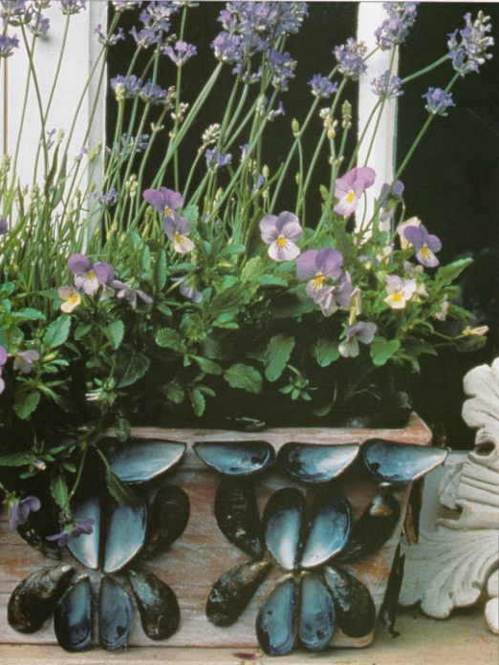

Идеи для цветочных горшков
Лекарственные травы в горшочках
Лекарственные травы, чьи целебные свойства издавна пользовались заслуженной славой, вновь переживают популярность. Травы, посаженные в глиняные горшочки c надписанными на них названиями, собраны вместе на большом подносе. Ранее такая композиция была непременным атрибутом аптекарей прошлого. В ней использованы календула, тимьян, ромашка, лаванда и розмарин, однако их набор можно изменить, взяв самые доступные.
ЦЕЛЕБНЫЕ СВОЙСТВА ТРАВ
Ромашка: листья, закатанные в хлебные шарики, помогают при симптомах мигрени.
Лаванда: лавандовое масло эффективноесредство при небольших ожогах.
Календула: мягкое антисептическое средство.
Розмарин: настойка применяется для укрепления волос.
Тимьян: отвар в виде чaя – очищающее и дезинфицирующее средство.

Ароматические растения в виде стриженных деревьев
Это один из наиболее привлекательных и стильных способов выращивания ароматических растений, посаженных в высокие и узкие горшки, дополняющие их выразительнyю скульптурную форму. Для этой цели пригодны растения, имеющие деревянистые стебли, например розмарин, лимонная вербена, сантолина и лаванда.
Выберите растения с прочными прямыми главными побегами, которым можно придать вид стриженого дерева. При условии регулярного ухода в виде полива, подкормки и пересадки в горшки большего размера со временем они окрепнут и станут достаточно большими. Крупные экземпляры, изображенные на снимке, будут превосходными растениями для садика из трав в классическом стиле. | 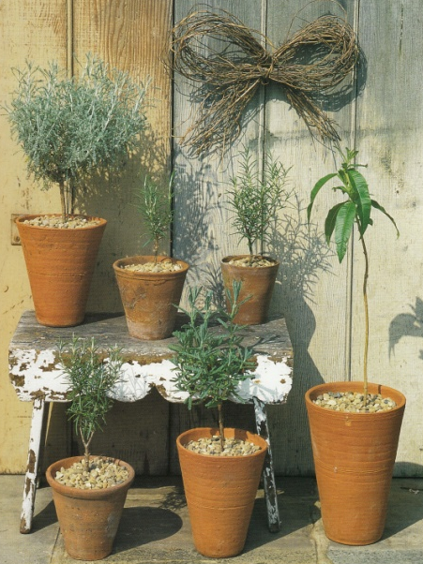
Имейте в виду, что форма высоких глиняных горшков обусловливает их быстрое пересыхание, поэтому важен частый полив. Делайте обрезку растений раз в две недели в течение всего сезона роста.
B районах с холодным климатом на зиму растения следует защитить от мороза, поэтому поставьте их вместе c горшками в большой деревянный ящик, наполненный корой, и поместите в светлое, защищенное от мороза место.

Подушки
Вы разместили свое любимое садовое кресло в лучшем месте или повесили гамак между двумя деревьями. Перед вашими глазами - красивый вид, рядом - удобный стол для кофе и мороженого. Но есть еще одна деталь, которая необходима для полного блаженства: изобилие удобных подушек, которые можно положить под голову, спину и даже под ноги, чтобы наконец совершенно расслабиться.
Можно, конечно, выходя в сад из дома, просто захватить c собой какую-нибудь подушку и носить ее повсюду, где вам хочется присесть, но гораздо приятнее иметь отдельный набор думок, предназначенных только для улицы. Ведь предметы домашнего убранства могут испачкаться свежесрезанной травой или падающими листьями, и это будет вас раздражать, препятствуя вашему полному расслаблению
Маленькая подушечка изо льна, наполненная сухой лавандой, источает свой сказочный аромат, нагревшись на солнце.
Приклоните свою усталую голову на подушку со смесью из ромашки и лаванды. Сухие травы успокоят вас после суетного дня.

